Temat: Ekspansja Rzymu w czasach republiki
Sugeruję, żeby obejrzeć filmy do tych tematów.
- Krótka historia starożytnego Rzymu
- Rzym bez tajemnic - Legiony
Cele:
- podbój Italii
- trzy wojny punickie
- dalsza ekspansja rzymska i jej skutki

Rzym początkowo nie różnił się od wielu innych miast położonych w Italii. Od V w. p.n.e. Rzymianie systematycznie podporządkowywali sobie inne państwa i ludy zamieszkujące Półwysep Apeniński. W III w. p.n.e. po opanowaniu Italii, rozpoczęli wojnę o hegemonię w całym basenie Morza Śródziemnego. Dysponowali już wtedy doskonale zorganizowaną, zdyscyplinowaną armią, która miała u podstaw służbę wojskową obywateli. Podczas I wojny punickiej Rzymianie musieli zbudować flotę i zastosować nową taktykę walki morskiej, mającą zniwelować przewagę Kartagińczyków. Pod koniec III w. p.n.e., w trakcie kolejnej wojny z Kartaginą, wojska Hannibala przeprowadziły inwazję na Italię. Rzymianie ponieśli wtedy wiele klęsk, jednak zdołali obronić się i także ostatecznie pokonać Kartagińczyków. W II w. p.n.e. zreformowano armię rzymską – wprowadzono zaciąg proletariuszy wyposażanych na koszt państwa, jak i zmieniono organizację armii.
Armia Rzymska
1. Armia obywatelska – obowiązkowa służba wojskowa obywateli, wykonywana na własny koszt.
2. Organizacja armii rzymskiej:
a. legion – 30 manipułów (łącznie 4200 żołnierzy)
– 3000 ciężkozbrojnej piechoty
– 300 jeźdźców (ekwici)
–1200 piechoty lekkozbrojnej
b. manipuł – 2 centurie
c. centuria – 10 ośmioosobowych drużyn
f. armią rzymską dowodzili konsulowie
e. taktyka walki – szyk manipularny

II. Podbój Italii
1. Podbój Etrusków
2. Najazdy Galów (Celtów)– IV. w. p.n.e.
3. Podbój Lacjum – zakończenie w 338 r. p.n.e.
4. Wojny z Samnitami – podbój na początku III w. p.n.e.
5. Podbój poleis Wielkiej Grecji
a. wojna z Tarentem
b. interwencja króla Epiru Pyrrusa
c. bitwa pod Benewentem – 275 r. p.n.e. – klęska Pyrrusa
6. Zakończenie podboju Półwyspu Apenińskiego – 264 r. p.n.e.
7. Organizacja terenów podbitych
a. kolonie
b. status sprzymierzeńców
– niezależność wewnętrzna
– obowiązek służby wojskowej w armii rzymskiej
– ograniczone prawa obywatelskie

III. Wojny punickie
1. Pierwsza wojna punicka (264-241 r. p.n.e.)
a. przyczyny
– fenicka rywalizacja o Sycylię
– rzymska pomoc dla Mamerytów na Sycylii
b. przebieg wojny:
– bitwa morska pod Mylae (261 r. p.n.e.) – zwycięstwo Rzymian
– klęska floty kartagińskiej w rejonie Wysp Egadzkich (241 r. p.n.e.)
c. Zwycięstwo Rzymian
– zajęcie posiadłości kartagińskich na Sycylii
– wypłata odszkodowania

2. Druga wojna punicka (218-201r. p.n.e.)
a. podboje Kartaginy na Półwyspie Pirenejskim – Hamilkar Barkas
b. wyprawa Hannibala do Italii
– przemarsz przez Pireneje
–bitwa nad Jeziorem Trazymeńskim (217 r. p.n.e.) – zwycięstwo Hannibala
– bitwa pod Kannami (216 r. p.n.e.) – zwycięstwo Hannibala
– przeniesienie przez Rzymian działań wojennych do Afryki Północnej – bitwa pod Zamą (202 r. p.n.e.) – zwycięstwo armii rzymskiej dowodzonej przez Publiusza Korneliusza Scypiona
kapitulacja Kartaginy – utrata wszystkich posiadłości zamorskich i afrykańskich; wypłata olbrzymiego odszkodowania; zakaz posiadania floty
3. Trzecia wojna punicka (149-146 r. p.n.e.)
a. zdobycie Kartaginy
b. zniszczenie miasta

IV. Podbój państw hellenistycznych
1. Wojny macedońskie
a. ogłoszenie „wolności Hellenów” – państwa greckie pod zwierzchnictwem Rzymu
b. stłumienie antyrzymskiego powstania Greków (146 r. p.n.e.)
c. przekształcenie Grecji w prowincje rzymską

Temat: Juliusz Cezar i Imperium Rzymskie
Cele:
- kryzys republiki i podbój Galii
- wojny domowe u schyłku republiki
- idea pax romana i jej znaczenie

W I w. p.n.e. stopniowo słabło znaczenie instytucji republikańskich w Rzymie, rosła zaś rola wodzów legionów. W 60 r. p.n.e. Gnejusz Pompejusz, Marek Krassus oraz Juliusz Cezar zawiązali I triumwirat i podzielili się władzą w państwie. Cezar w trakcie kilku kampanii podbił Galię. Podczas ostatniej z nich odniósł znaczące zwycięstwo w bitwie pod Alezją (pokonał wodza Galów Wercyngeretoryka). Wkrótce rozpoczęła się jego rywalizacja o władze z Pompejuszem oraz wspierającym go senatem. Cezar przekroczył na czele swoich wojsk graniczna rzekę Rubikon i znalazł się w Italii. W ten sposób rozpoczął wojnę domową. Początkowo spotykały go niepowodzenia, ale w 48 r. p.n.e. jego siły zdołały pokonać armię Pompejusza w walnej bitwie pod Farsalos. Przejął wówczas całą władzę w Rzymie. Wkrótce został zamordowany przez zwolenników ustroju republikańskiego (15 marzec 44 r. p.n.e. – Marek Brutus, Gajusz Kasjusz)). Wybuchła kolejna wojna domowa. Ostatecznie samodzielną władzę objął w 30 r. p.n.e. Oktawian August. Ogłosił on „pokój rzymski”, umożliwiający rozwój ekonomiczny imperium. Dobrobyt, ograniczenie wpływu na sprawy polityczne, a także utworzenie armii zawodowej pociągające za sobą brak konieczności uczestnictwa obywateli w walkach zbrojnych doprowadziły do dużych zmian w mentalności Rzymian.

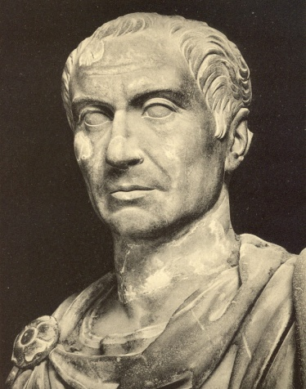
Juliusz Cezar

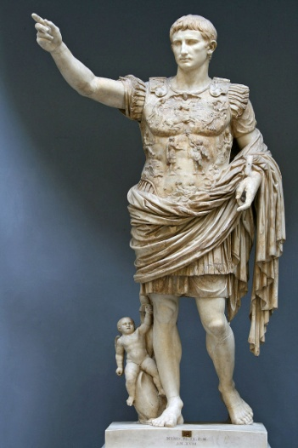
Oktawian August

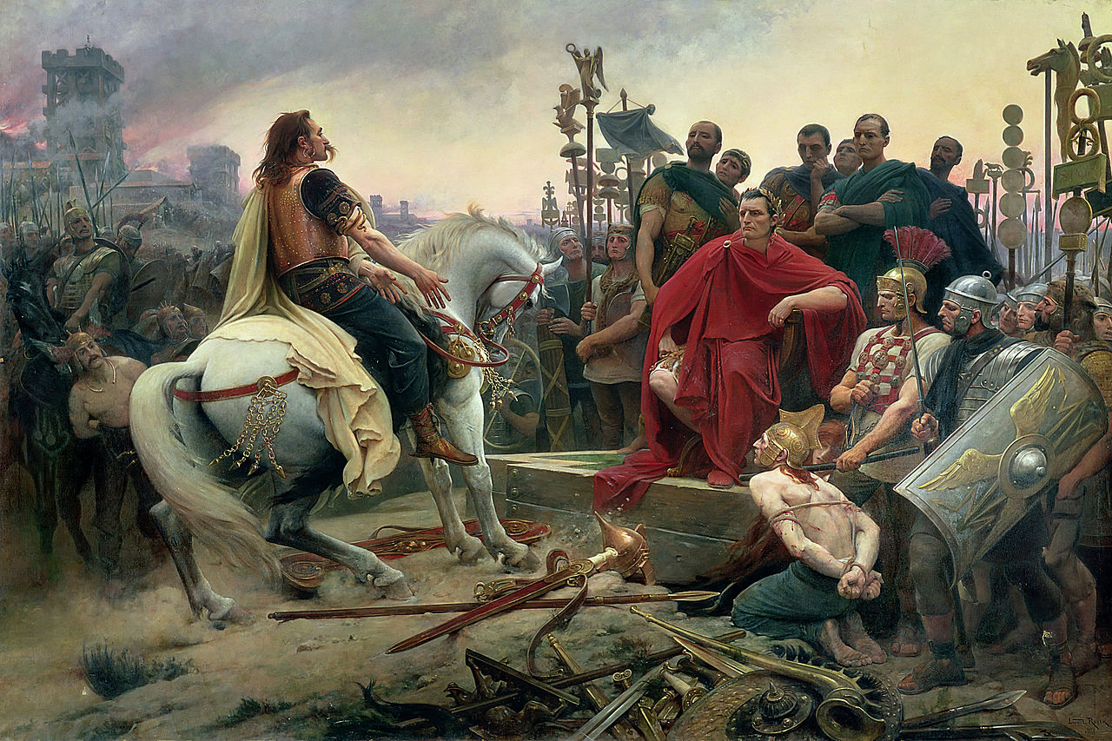
Kapitulacja Wercyngetoryksa, mal. Lionel-Noël Royer

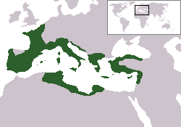
Imperium Rzymskie pod koniec panowania Cezara

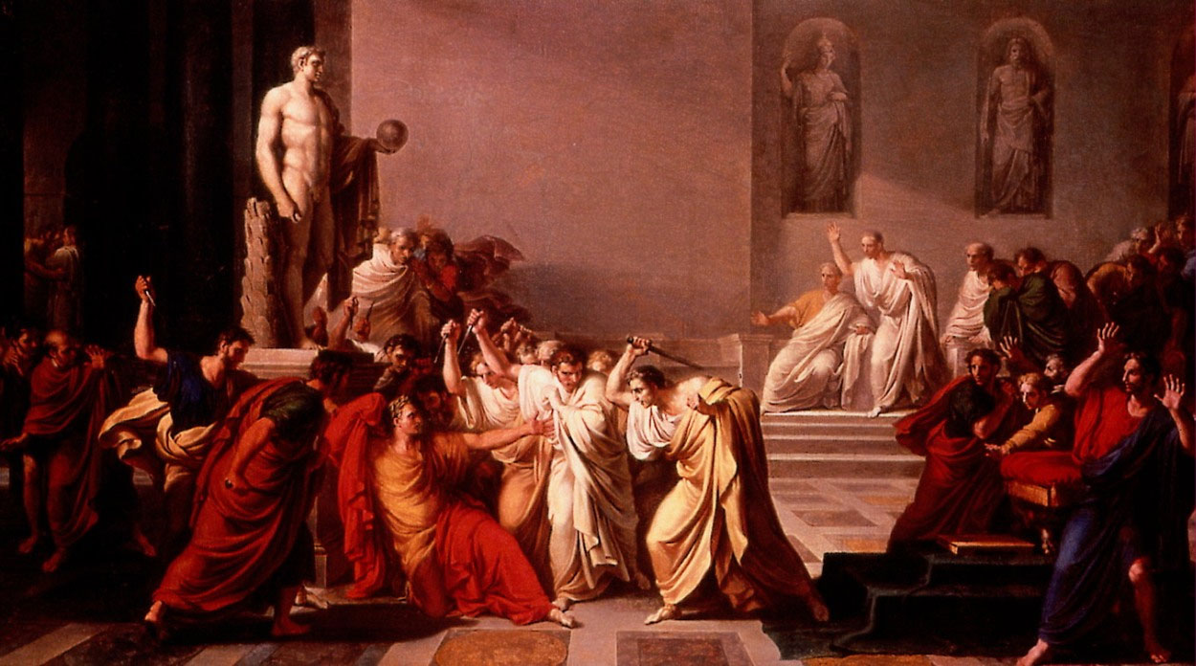
Zabójstwo Cezara, mal. Vincenzo Camuccini (1805)

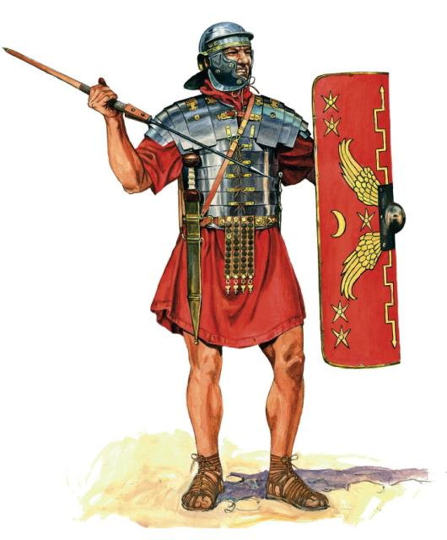
Legionista rzymski

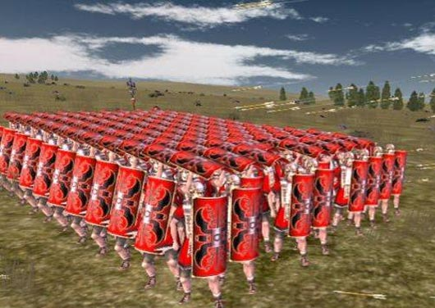

Legiony rzymskie

